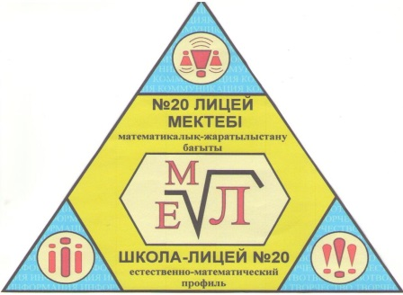
«Бар ізгілік тек біліммен алынар, біліммен аспанға жол салынар».
Ж. Баласағүн
ЛИЦЕиСТ
«Лицеист» балалар баспасөз орталығының газеті №9 13 қаңтар 2015 ж

В ночь с 13 на 14 января в некоторых странах неофициально отмечается Старый Новый год. Старый Новый Год - праздник, непонятный для многих иностранцев. Никто толком на может сказать – чем же Старый Новый Год отличается от традиционного, привычного всем Нового Года? Конечно, со стороны казалось бы, дело только в расхождении дат. Однако, все мы относимся к Старому Новому Году как к вполне самостоятельному празднику, способному нам продлить очарование Нового года. А, может быть, впервые его почувствовать, ведь обстановка бывает разная, но в э этот день праздник более спокойный, нет суеты, так свойственной празднику 1 января.
К ужину, как и на Сочельник, садится вся семья. Очень важно, чтобы одежда в этот день была тщательно выстираной и чистой. После ужина надо обязательно зайти к соседям и попросить один у одного извинения за возможную вину друг перед другом, чтобы Новый год встретить в мире и согласии.
Редакция мекен – жайы: Қазақстан Республикасы, 140000, Павлодар қаласы, М. Горький көшесі, 102/4
Бас редактор: Аманжолова А.
Тілшілер: Оспанова Д., Калиева З., Мусалиева А.
Ақпарат жинаушысы: Ахметова З., Базарбек М.
Рәсімдеуші: Гумарова А. Құрман А.
Түзетуші: Толыбаева В., Курашева А.

1 - бет

«Лицеист» балалар баспасөз орталығының газеті №9 13 қаңтар 2015ж
ЖАҢАЛЫҚТАР
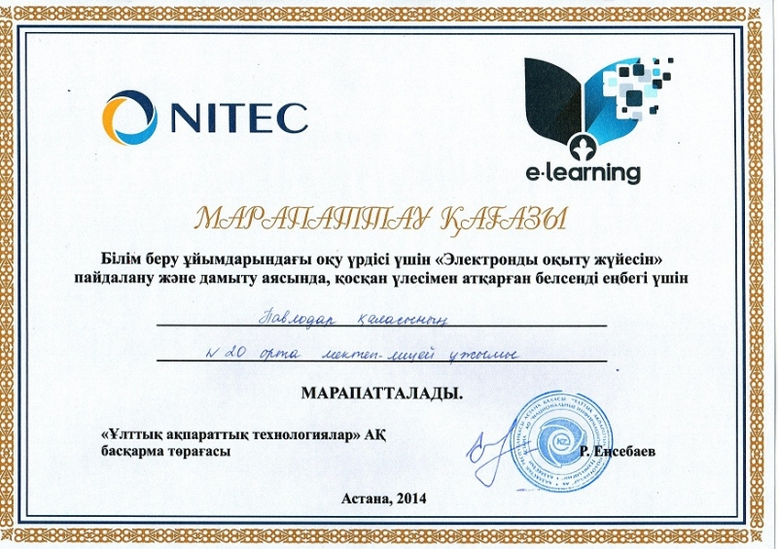
Ұлағатты ұстаздар.
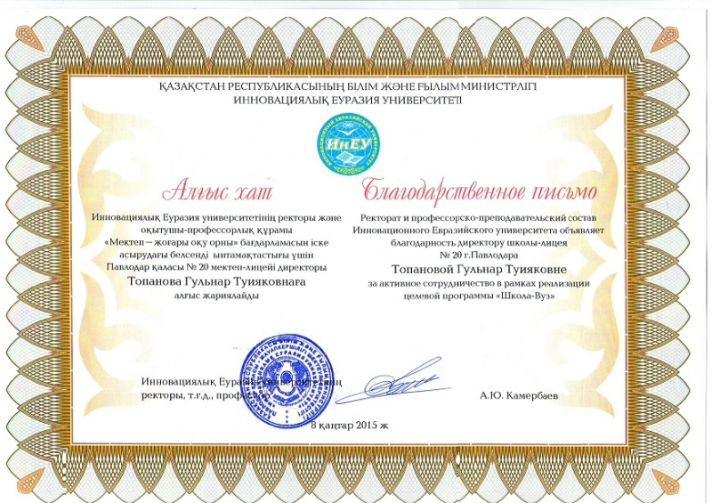
Білім беру ұйымдарындағы оқу үрдісі үшін "Электронды оқыту жүйесін" пайдалану және дамыту аясында, қосқан үлесімен атқарған белсенді еңбегі үшін № 20 лицей-мектеп ұжымы марапатталды. Құттықтаймыз!
Ректорат и профессорско-преподавательский состав Инновационного Евразийского университета объявил благодарность директору школы-лицея № 20 Топановой Г.Т. за активное сотрудничество в рамках реализации целевой программы "Школа-ВУЗ".Поздравляем!

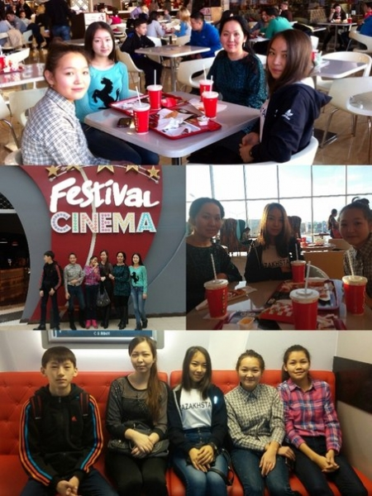
Біздің қысқы демалысымыз былай өтті.

9 Қ сынып оқушылары Ш.Айманов кинотеатрына барып, жаңа тарихи фильмнің тұсаукесерін көріп қайтты.Маңызы мен берер тағылымы зор бұл көркем фильм жас ұрпақтың бойына ұлтшылдық сезім ұялатып, намыс , абырой, Отанға деген сәулелі махаббатты дарытуға бағытталған. Бұл шәкірттер үшін қысқы демалыс өте қызықты өтті.

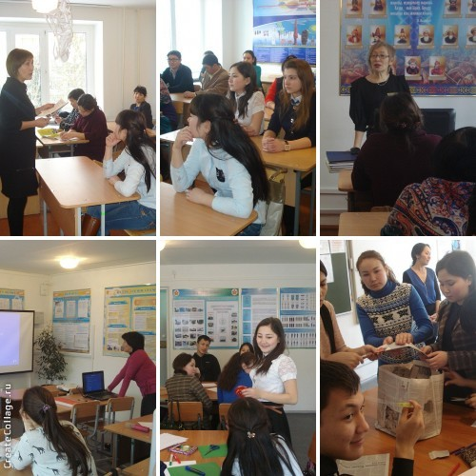
10 Б сынып «Зеленая роща» демалыс кешеніне барып қайтты. Табиғаттың таза ауасын жұтып, қысқы спорт ойындарына құмарлары қанбай, щаңғы, шана тебуден қолдары босамады. Ақ мамықтай жұмсақ қардан түрлі жануарларды жабыстырып, бір-бірімен қар атқыласып көңіл көтерді.

Семинар "Новые подходы к решению старых проблем".
В школе-лицее № 20 прошел традиционный методический семинар "Новые подходы к решению старых проблем", участниками которого были учителя-предметники школы-лицея и Иртышского района, работающие в выпускных классах, а также учащиеся. С приветственным словом в адрес участников семинара выступила директор школы-лицея Топанова Г.Т. В программе семинара были различные мероприятия: презентация системы мониторинга и прогнозирования результатов ЕНТ в школе-лицее № 20, учебные занятия по технологии погружения, коучинги "Приемы актуализации знаний, "Повышение мотивации методами критического мышления". 2 – бет

«Лицеист» балалар баспасөз орталығының газеті №9 13 қаңтар 2015ж
ДЕНСАУЛЫҚ – ЗОР БАЙЛЫҚ

Фаст-фуд тағамдарының зияндығы.

- Уақыты қарбалас жандар үшін таптырмас тағам- фаст-фудтың зиянды екендігіне мамандар да назар аудара бастады.Қазіргі таңда халық қалаулылары дайындау үшін көп уақыт қажет етпейтін бұл ас мәзірінің залалды екендігін айтып,жанайқайын білдіруде.

- Фаст- фудтың денсаулыққа зияндылығын дәрігерлер дәлелдесе де,тұтынушыларға тыйым табылар емес.Саулығын емес,қарынның қамын ойлағандар уақыт ұтқанын ғана қанағат тұтуда.Гастроэнтрелог дәрігерлердің есебінше жыл басынан бері асқазан,ішек ауруларымен 300-ден астам адам келіп түскен.

- Дәмі тіл үйіретін мұндай алдамшы тағамдардың адам денсаулығына тигізер зияндылығын емдәмгерлер жиі айтады.Бұл тағамдардың дайындалуы, кейін ұзақ уақыт сөреде тұрып қалуы оның құрамындағы пайдалы заттардың жойылуына әкеп соғады.Тағамның пайдалану мерзімі өтіп кетпес үшін қосылар түрлі дәмдеуіштер де аса залалды.

- Тез тамақтанудың кесірінен ас қорыту жолдары қиындайды.Фаст фудқа үйір жандардың асқазан жүрек аурулары қан қысымы қант диабеті аурулары күн өткен сайын үдей түседі.

Тиімді тамақтану дегеніміз - құрамында түрлі қоректік заттардың толық мөлшері бар тамақпен ағзаны дұрыс, уақтылы қамтамасыз ету. Жақында американдық ғалымдар зерттеулер жүргізіп, өте жоғары температурада дайындалатын тағамдардың құрамынан адамның денсаулығына өте зиянды «акриламид» деген затты тапқан. Шаурма, донер-кебабтарға қоса гамбургер, хот-дог, гриль, поп-корн, чипсы, картоптан дасалған фри, қақталған шұжық секілді тағамдар өте жоғары температурада дайындалады. Дәл осы тағамдарды ұзақ күнделікті пайдалану салдарынан асқазан жарасы, созылмалы гастрит, өттің толуы, ұйқы безінің қабынуы, жүрек-қан тамыр аурулары, семіздік пайда болатыны, әсіресе ас қорыту жолдарына өте зиян екені анықталған. Сондықтан қалың көпшілікке көшеде даярланатын тағамдарды өте абайлап жеген дұрыс екенін айтар едім. «Ауру - астан...» деген сөзі бекер айтылмаған.

Денсаулығымызды сақтай білейік замандастар!
3 – бет
«Лицеист» балалар баспасөз орталығының газеті №9 13 қаңтар 2015ж
Психологиялық кеңестер
ҰБТ-ға психологиялық қолдау
Тестілеу кезінде оқушы өзін қалай ұстау керек?
Бірнеше пайдалы кеңестер:
Арқаларыңды түзеп, ыңғайлы отырыңдар. Өздеріңді бәрінен жоғары, ақылды, ойшылмын деп ойландар, бәрі сендердің қолдарыңнан келеді. «Мен сабырлымын, өте сабырлымың» деген сөздерді бірнеше рет ішіңнен қайталап айт. Соңында жұдырығыңды қыс.
Тест тапсырмаларын алғаннан кейін, тапсырмаларды оқып, сұрақтарымен танысып алғаннан соң өзіңе жеңіл деген тапсырманы орындаудан баста. Таза ақ қағазға қарындашпен дұрыс жауаптарын белгіле. Өзің таңдаған жауаптың дұрыстығын дәлелдейтін, барлық фактілерді, мысалдарды есіңе түсір. Егер осынын бәрі дұрыс болса, өзіңізді жеңіл сезінесіз. Басыңыз дұрыс жұмыс істеп, жүйкеңіз тынышталады, барлық күш-жігеріңізді тест жұмысын орындауға жұмсайсыз, бағыттайсыз.

Тест тапсырмалары бір-бірімен байланысты емес, сондықтан өткен тест тапсырмаларын ұмыт, жаңа тапсырмаларды орындауға кіріс.
Шығарып тастау әдісін қолдан! Дұрыс жауапқа сай келмейтін жауаптарды алып таста.

Егер жауаптың дұрыстығына күмәндансаңыз, таңдау қиынға соғады.Өзіңнің сезіміңе сен!
Шимай қағазға жазғаннан соң, жан-жағыңыздағы жолдастарыңыз тестерін жазып жанына қойды. Сіз олай етпеңіз. Уақытыңызды үнемдеп, таза бетке жазуды бастаңыз. Сіз жазып болғанға дейін көптеген ойлар басыңызға келеді, осындай жағдайда қателеріңізді түзеуге мүмкіндік болады.
ҰБТ-ға қалай дайындалу керек?
Мақсатқа жету үшін алдыңа үлкен міндет қойма. Келеңсіз жағдайға ұшырамай тұрғанда дайындықты баста.
- Емтиханға дайындықты алдын-ала, бөлімге бөліп, сабырлылықпен баста.
- Егер ойыңды жинақтай алмасаң, ең жеңілінен бастап, шамалап ауырына көш.
- Шаршағаныңды басу үшін күнде жаттығулар жаса.
Күн тәртібі:
Күнді үш бөлімге бөл.
- Емтиханға күніне 8 сағат дайындал.
- Бірнеше сағат - спортпен айналыс, таза ауада дем ал, би кешіне барып биле.
- 8 сағаттан кем ұйықтама, егер қажеттілік туындаса, түскі астан кейін дем ал.
Тамақтану.
Күніне витаминдерге бай, калориясы көп тамақтармен күніне 3-4 рет тамақтан. Тамақта: грек жаңғағы, сүт тағамдары, балық, ет, жеміс, жидек, көкөніс, шоколад болу керек. Бір кеңес: емтихан алдында тамақты көп мөлшерде ішпе
4 - бет
«Лицеист» балалар баспасөз орталығының газеті №9 13 қаңтар 2015ж
ӘДЕБИ ӘЛЕМ
Құрметті оқырмандар! Сіздердің назарларыңызға «Лицеист» үйірмесі шәкірттерінің тырнақ алды шығармаларын ұсынамыз. Жас жеткіншектердің бұл туындылары сіздердің көңілдеріңізден шығады деген ойдамыз!

Жаңа жыл – жаңа ән
Жаңа жыл жаңаша
Қуантар жанымды.
Сол күні күтемін,
Ертегі таңымды.

Бір ел бойым да
Өскендей болады.
Жаңа ой, жаңа жыр
Санама қонады.

Қуаныш жүректі,
Ерекше толғайды,
Сондықтан шыршаға
Бармамсам болмайды. Сағыныш туралы

Шаттықты әкелер. Сағыныш кернеп бойымды
Аяз ата, Қарша қыз, Жазамын саған бұл хатты
Жүріңдер барайық Аташым, менің асқарым.
Шыршаға баршамыз. Айта алатын – ем сырымды.

Курашева Айдана 9К Зор дауысты, денелі
Ойы алтын, салмақты
Жан адамым, Аташым!
Сағындым сені бұл күні

Аттандың мәңгі ұйқы торына
Аша алмаспын саған сырымды.
Сағына әрі мақая күтетін
Немерең мен балаң қалды бұл жақта.

Киреева Айнура 10 Қ

5 – бет

«Лицеист» балалар баспасөз орталығының газеті №9 13 қаңтар 2015ж
Ойлан да тап...


Across
1
2
3
4
5
6
7
8
9
10
11
2. хитрое животное
5. квакает
7. будит людей утром
8. ловит мышей
9. медведь в черных очках
11. царь зверей

Down
1. дикая собака
3. живет в Уссурийской тайге
4. ребенок курицы
6. любит морковку и капусту
8. горбатое животное
10. дает молоко








6 – бет

